Taller A

“Igualdad y desigualdad como equilibrio y desequilibrio”.

*Objetivo: Describir y registrar la igualdad y la desigualdad como equilibrio y desequilibrio, usando una balanza.*

Mi nombre es: __________________________________________________ Fecha: 2 de octubre 2024

Instrucciones: Observa con mucha atención y sigue paso a paso las indicaciones para completar lo solicitado.

**RECUERDA:**

En una balanza equilibrada Carlitos coloca 4 manzanas iguales a un lado y 3 manzanas en el otro. Como 4 manzanas pesan más que 3 manzanas, entonces escribe 4 > 3.

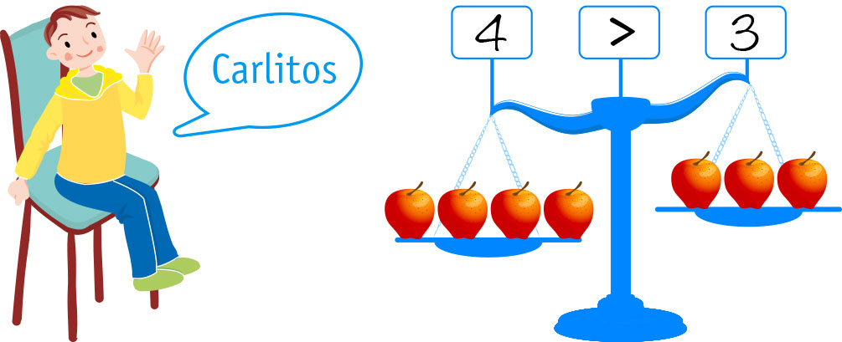

1. Escribe la cantidad de elementos que hay en cada lado de la balanza y coloca en el recuadro del centro los símbolos <, > o =, tal como muestra el ejemplo.

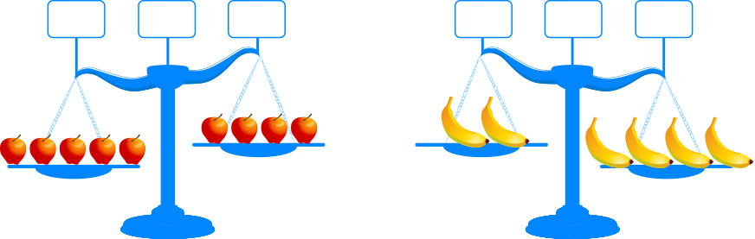

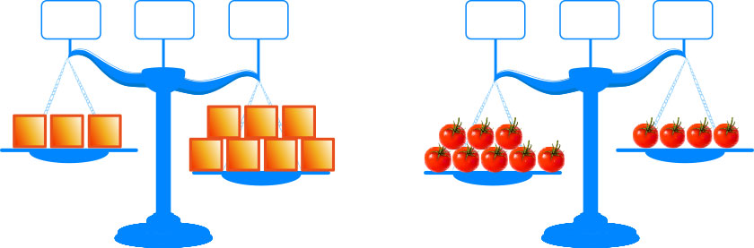

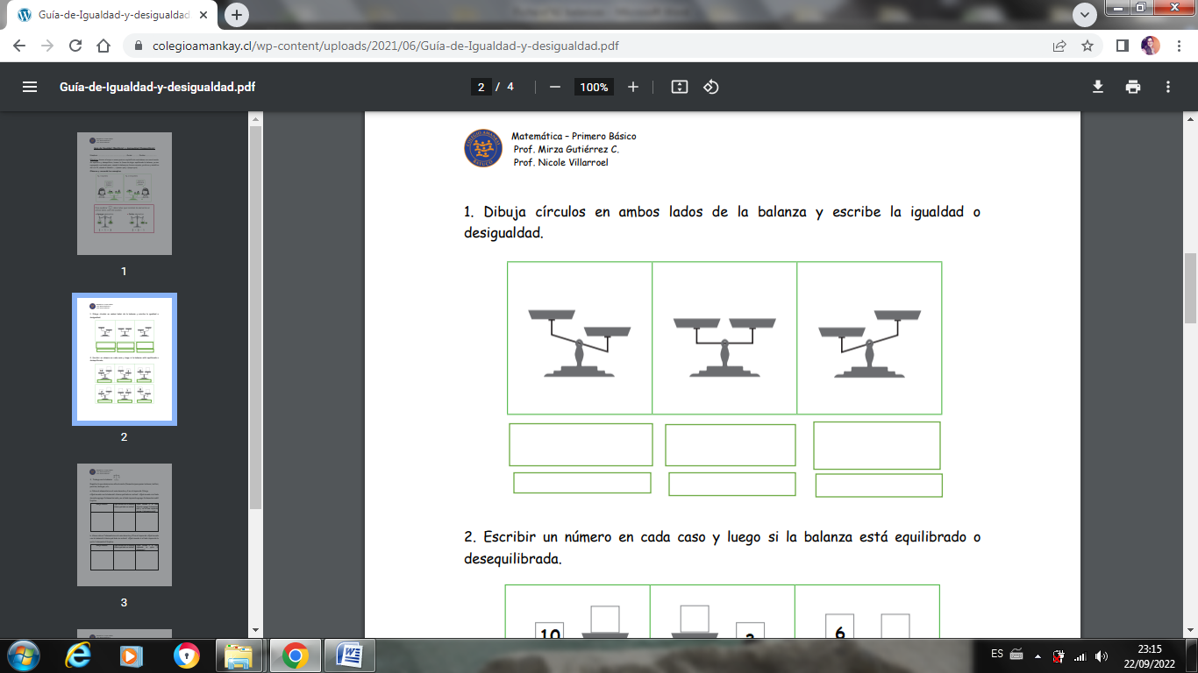

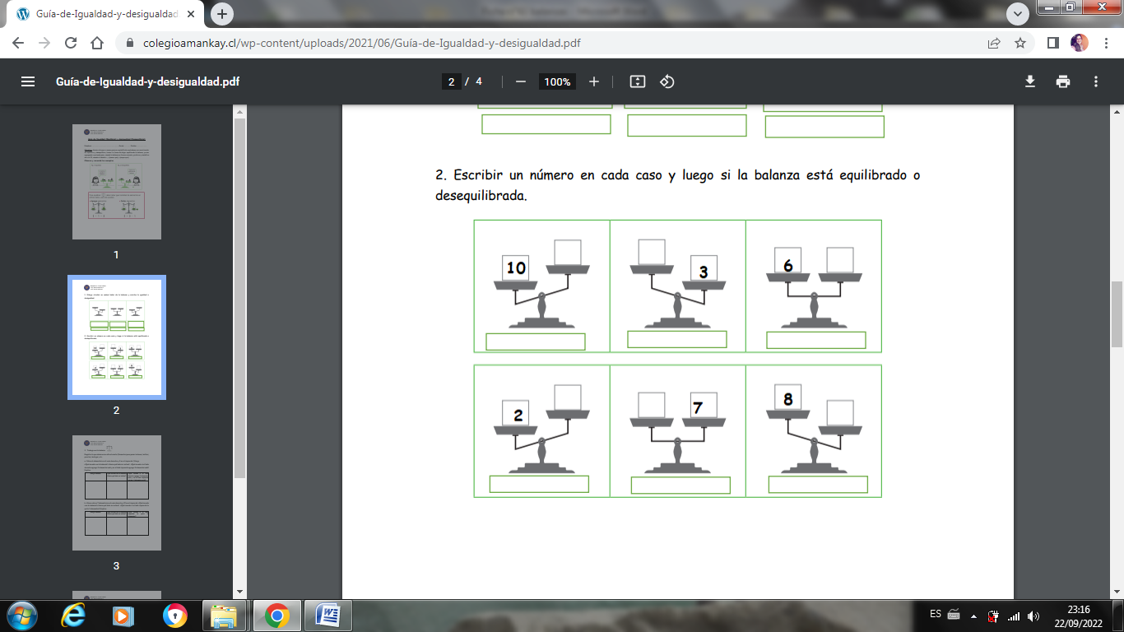

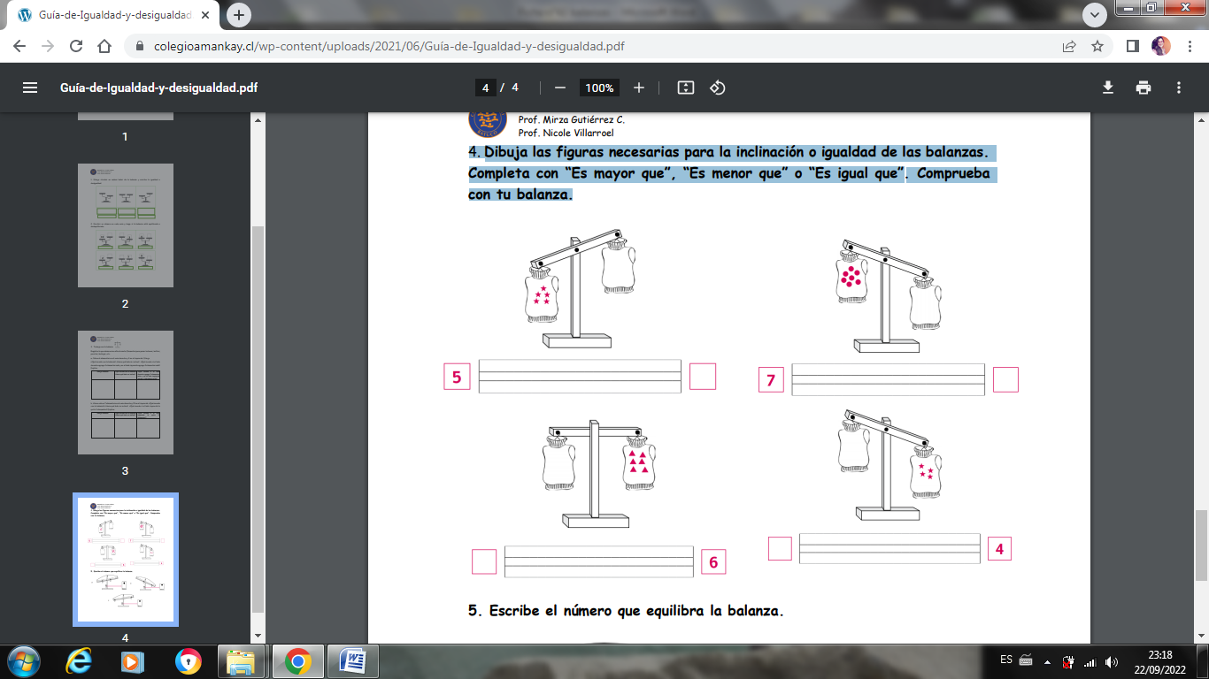3. Dibuja las figuras necesarias para la inclinación o igualdad de las balanzas. Completa con “Es mayor que”, “Es menor que” o “Es igual que”. Comprueba con tu balanza.